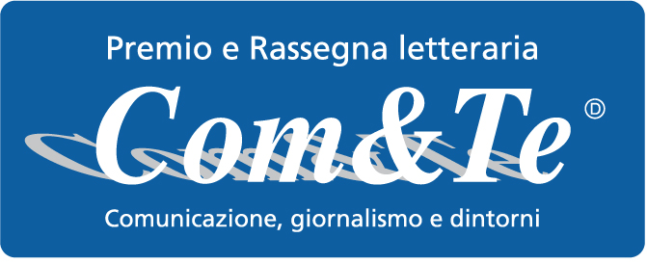

nota stampa: a Com&Te Pino Pisicchio

Ieri sera, nella splendida ed accogliente cornice del ristorante Evù a Vietri sul Mare, secondo appuntamento con la rassegna letteraria Com&Te: ospite l’onorevole Pino Pisicchio autore del libro la Brutt’èpoque (Levante ditori-Bari).
A portare il saluto dell’Amministrazione comunale vietrese, che patrocina la manifestazione, il sindaco Francesco Benincasa ed il consigliere comunale con delega alla Cultura Giovanni De Simone, nonchè Francesco Grillo, presidente dell’Associazione Falcone-Borsellino Cava-Vietri, sodalizio partner.
“La sostanziale rimozione del popolo nelle modalità di selezione della rappresentanza -ha sottolineato l’on. Pisicchio, tra i fondatori di Alleanza per l’Italia, guidata da Francesco Rutelli- ha sempre più favorito meccanismi cooptativi ispirati all’unico criterio capace di garantire la stabilità delle oligarchie: la fedeltà cieca ed assoluta al dante causa”.
“con l’avvento del maggioritario nel ’94 –ha proseguito Pisicchio- il rapporto tra rappresentanza e consenso si è ribaltato: non è più un legame tra eletto e territorio, ma cooptazione dall’alto. Da tutto ciò nasce la brutt’epoque italiana che vede protagonista assoluto Berlusconi e comprimari i suoi avversari”.
Sollecitato dalle domande dei giornalisti Pasquale Petrillo e Mara Prisco, Pino Pisicchio ha spiegato i tratti essenziali della fenomenologia della crisi di questi ultimi quindici anni, gli approdi ai quali sta evolvendo il sistema politico italiano e le sue proposte, tra cui un’assemblea costituente, per avviare una riforma istituzionale complessiva ed incisiva.
Un pubblico numeroso ed attento ha partecipato alla presentazione del libro, interagendo spesso con l’autore.
Per ogni altra utile informazione consultare il sito web www.comunicazioneterritorio.it.
Si allegano alcune foto della manifestazione.
Con la preghiera della massima diffusione, si inviano cordiali saluti.

Cava de’Tirreni, 23 gennaio 2010.

Comunicazione a cura di
Silvia Lamberti
Info: 3471752620

